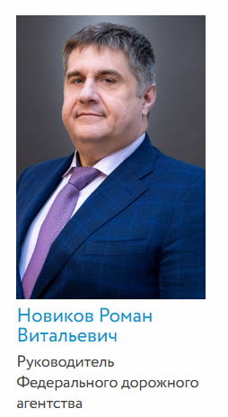
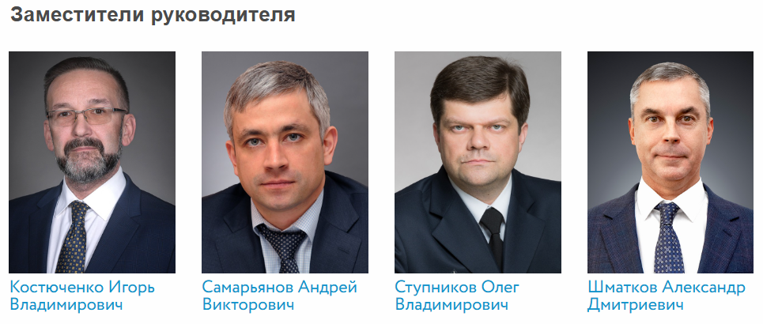

Новиков Роман Витальевич
Руководитель Федерального дорожного агентства

Заместители руководителя
Костюченко Игорь Владимирович
Самарьянов Андрей Викторович
Ступников Олег Владимирович
Шматков Александр Дмитриевич

Управления Росавтодора

1 | Управление строительства автомобильных дорог (К.Б. Турсунбеков)
2 | Управление эксплуатации автомобильных дорог (В.С. Голиков)
3 | Финансово-экономическое управление (И.Г. Цвигун)
4 | Управление научно-технических исследований и информационных технологий (С.В. Гошовец)
5 | Управление земельно-имущественных отношений (А.И. Соколовский)
6 | Управление регионального развития и реализации национального проекта (Р.Х. Фаразутдинов)
7 | Управление административно-кадровой работы и правового обеспечения (Ю.П. Князев)
8 | Управление транспортной безопасности (Н.М. Буланов)

